**THÔNG BÁO THỰC HIỆN KHUYẾN MẠI**

*Kính gửi***:  Sở Công Thương Tỉnh/ Thành phố Vũng Tàu/ An Giang**

            Tên thương nhân: **CÔNG TY CỔ PHẦN CON CƯNG**

Địa chỉ: 66 Nguyễn Du , PhườngBến Nghé, Quận 1, TP. Hồ Chí Minh

Điện thoại: 028 7300 6609

Mã số thuế: 0313450007

Căn cứ Luật thương mại, Nghị định số 81/2018/NĐ-CP ngày 22 tháng 5 năm 2018 của Chính phủ quy định chi Tiết Luật thương mại về hoạt động xúc tiến thương mại, Công ty Cổ phần Con Cưng thông báo Chương trình khuyến mại như sau:

1. Tên chương trình khuyến mại: **Tặng mã phiếu quà tặng khi tham gia đăng ký tham gia sớm tại Landing Page Khai Trương.**
2. Địa bàn (phạm vi) khuyến mại:

* **Siêu thị Con Cưng BVT - 284 - 286 Trương Công Định:** 284 - 286 Trương Công Định, Phường 3, Thành phố Vũng Tàu, Tỉnh Bà Rịa – Vũng Tàu
* **Siêu thị Con Cưng AGI - 110 Quốc Lộ 91:** Số 110 đường Quốc Lộ 91, Thị Trấn Cái Dầu, Huyện Châu Phú, Tỉnh An Giang

1. Hình thức khuyến mại: Tặng hàng hóa không thu tiền
2. Thời gian khuyến mại: 24/12/2024 - 27/12/2024
3. Hàng hóa dịch vụ khuyến mại: Hàng hóa tại hệ thống cửa hàng Con Cưng (trừ các hàng hóa bị cấm khuyến mại theo quy định của pháp luật)
4. Hàng hóa, dịch vụ dùng để khuyến mại:

|  |  |  |  |  |
| --- | --- | --- | --- | --- |
| **STT** | **Sản phẩm dùng để khuyến mại** | **Số lượng** | **Đơn giá** | **Thành tiền** |
| 1 | Mã phiếu quà tặng 100.000đ áp dụng cho đơn hàng Con Cưng bất kỳ từ 499.000đ  (Không áp dụng cho sản phẩm sữa cho bé dưới 24 tháng tuổi) | 600 | 100.000 | 60,000,000 |
| **Tổng cộng** | | **600** |  | **60,000,000** |

1. **Khách hàng của Chương trình khuyến mại (đối tượng được hưởng khuyến mại):** Khách hàng không cần phát sinh đơn hàng, chỉ cần tham gia đăng ký tham gia sớm lịch khai trương trên trang web Landing Page thông báo khai trương của Con Cưng: https://concung.com/landingpages-nhan-qua-khai-truong-100k.html
2. Cơ cấu giải thưởng (nội dung giải thưởng, giá trị giải thưởng, số lượng giải thưởng): Theo nội dung chi tiết của chương trình khuyến mại (mục 10)
3. Tổng giá trị hàng hóa, dịch vụ dùng để khuyến mại: 60,000,000đ (Sáu mươi triệu đồng)
4. **Nội dung chi tiết của Chương trình khuyến mại:**

**10.1. Điều kiện, cách thức, thủ tục cụ thể khách hàng phải thực hiện để được tham gia chương trình khuyến mại:**

Trong thời gian khuyến mại từ 24/12/2024 - 27/12/2024, tất cả khách hàng tham gia đăng ký sớm lịch khai trương trên trang web Landing Page thông báo khai trương của Con Cưng: <https://concung.com/landingpages-nhan-qua-khai-truong-100k.html> theo cách thức tại Điều 10.2, sẽ nhận một Mã phiếu quà tặng dùng để quy đổi thành 100.000đ mua sắm, áp dụng cho đơn hàng Con Cưng bất kỳ từ 499.000đ (không áp dụng cho sản phẩm sữa cho bé dưới 24 tháng tuổi), áp dụng tại:

* **Siêu thị Con Cưng BVT - 284 - 286 Trương Công Định:** 284 - 286 Trương Công Định, Phường 3, Thành phố Vũng Tàu, Tỉnh Bà Rịa – Vũng Tàu
* **Siêu thị Con Cưng AGI - 110 Quốc Lộ 91:** Số 110 đường Quốc Lộ 91, Thị Trấn Cái Dầu, Huyện Châu Phú, Tỉnh An Giang

**10.2. Cách thức tham gia**

**- Bước 1:** Tất cả khách hàng bấm vào trang web Landing Page thông báo khai trương của Con Cưng: https://concung.com/landingpages-nhan-qua-khai-truong-100k.html từ ngày 24/12/2024 - 27/12/2024.

**- Bước 2:** Sau khi khách đã bấm vào trang web Landing Page thông báo khai trương của Con Cưng sẽ hiện ra bảng điền thông tin số điện thoại, khách hàng nhập số điện thoại như hình

:

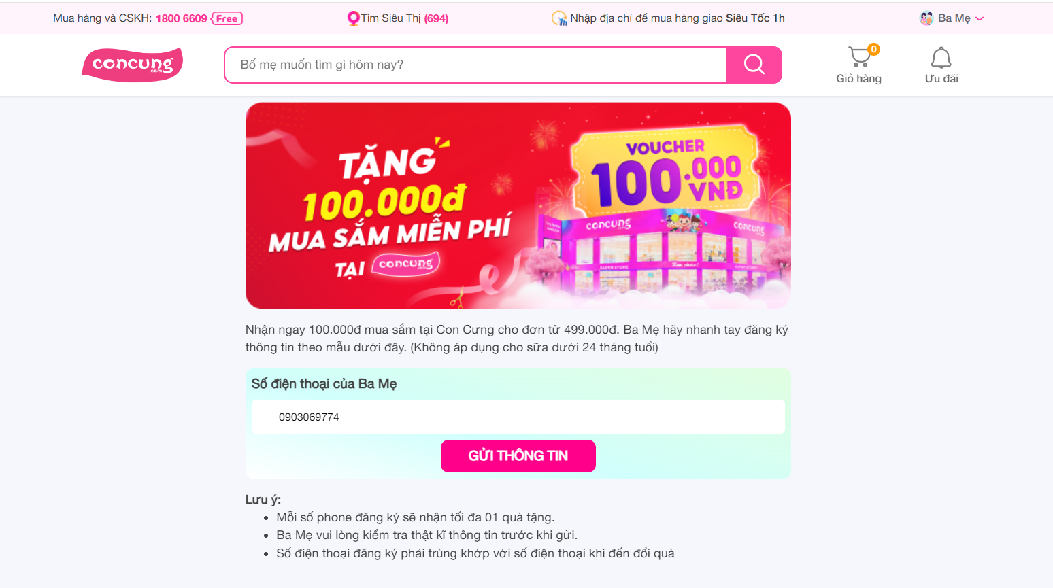

**- Bước 3:** Sau khi khách hàng đã nhập số điện thoại sẽ nhận được 01 Mã phiếu quà tặng 100.000đ áp dụng cho đơn hàng Con Cưng bất kỳ từ 499.000đ, Khách hàng chụp lại mã phiếu quà tặng.

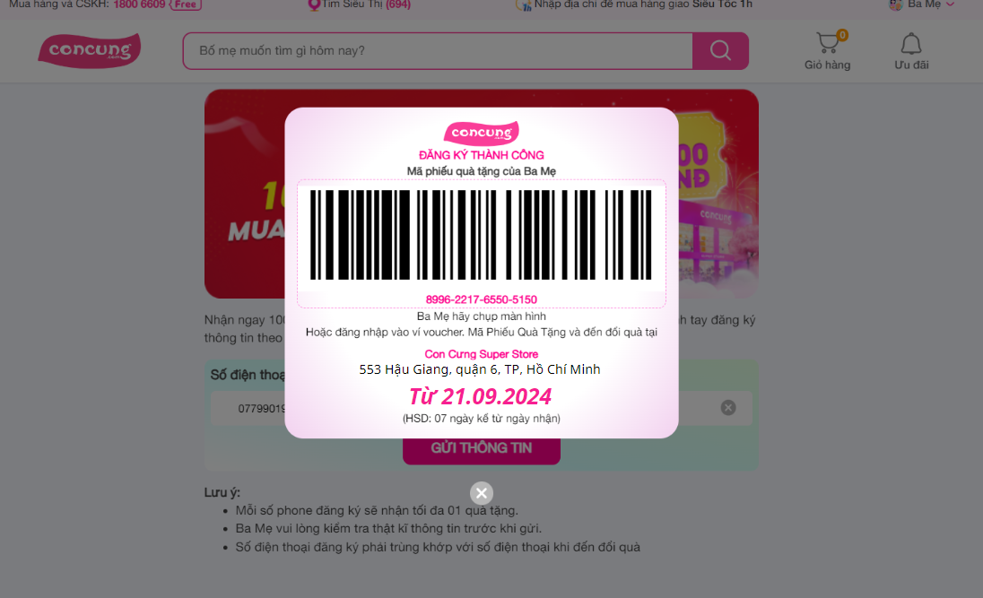

**- Bước 4:** Khách hàng đến:

* **Siêu thị Con Cưng BVT - 284 - 286 Trương Công Định:** 284 - 286 Trương Công Định, Phường 3, Thành phố Vũng Tàu, Tỉnh Bà Rịa – Vũng Tàu
* **Siêu thị Con Cưng AGI - 110 Quốc Lộ 91:** Số 110 đường Quốc Lộ 91, Thị Trấn Cái Dầu, Huyện Châu Phú, Tỉnh An Giang

từ ngày khai trương: 24/12/2024 và đưa mã phiếu quà tặng cho Nhân Viên Con Cưng.

**- Bước 5:** Nhân viên Con Cưng kiểm tra thông tin mã phiếu quà tặng của khách hàng với hệ thống. Khách hàng cung cấp số điện thoại cho nhân viên Con Cưng và hệ thống sẽ xuất quà tặng là một phiếu quà tặng cho khách hàng.

- Tiêu chí trao quà cụ thể như sau: Mỗi số điện thoại đăng ký chỉ áp dụng cho 01 mã quà tặng, tương ứng với 01 khách hàng sẽ nhận được 01 lần trong suốt thời gian chạy chương trình khuyến mãi.

- Hạn sử dụng của mã phiếu quà tặng là 07 ngày kể từ ngày khách nhận được phiếu quà tặng.

1. Tên của các thương nhân cùng thực hiện, nội dung tham gia cụ thể và trách nhiệm cụ thể của từng thương nhân tham gia thực hiện trong Chương trình (Trường hợp nhiều thương nhân cùng phối hợp thực hiện Chương trình khuyến mại hoặc thương nhân kinh doanh dịch vụ khuyến mại thực hiện khuyến mại cho hàng hóa, dịch vụ của thương nhân khác theo thỏa thuận (văn bản thỏa thuận/hợp đồng gửi kèm): Không có

Công ty Cổ phần Con Cưng cam kết thực hiện đúng và hoàn toàn chịu trách nhiệm về Chương trình khuyến mại trên theo quy định của pháp luật hiện hành.